竞争性磋商文件
项目名称：兴化市县域水资源管理规范化建设项目
项目编号：JSZC-321281-XCDL-C2025-0002

泰州信诚招标代理有限公司
2025年12月

总 目 录

- 磋商邀请……………………………………2
- 供应商须知…………………………………6
- 合同文本……………………………………18
- 采购需求……………………………………21
- 评审方法与评审标准………………………49
- 响应文件格式………………………………54

兴化市政府采购不见面交易相关提醒

一、政府采购线上合同信用融资功能告知提醒
今年我市已正式启用“苏采云”系统，目前已全面开通政府采购线上合同信用融资（以下简称“政采贷”）功能。成交供应商可凭政府采购合同在中征平台发起贷款申请贷款。
1.“政采贷”业务流程

2.操作流程
苏采云合同公示时，当供应商向采购人报备有融资贷款需求，并且在中征平台已经发起贷款申请。采购人需要在合同公示第三点其他信息中供应商账户信息第一行【供应商是否融资】选项里面设置为是。
3.常见问题
Q1：哪些企业能申请“政采贷”？
答：江苏省内采用国库集中支付的政府采购项目的中标供应商，可凭政府采购合同申请"政采贷"。
Q2：供应商在哪里申请“政采贷”？
答：中标供应商在“中征应收账款融资服务平台”（简称“中征平台”）上向意向银行发起融资申请
Q3：中标供应商要注意什么？
答：中标供应商要加强和采购单位的沟通协调，尽早确定融资需求。需要“政采贷”融资的，政府采购合同付款账号应当空置。
Q4：采购单位要做什么？
答：采购单位在“苏采云”系统中公示政府采购合同时，要勾选融资标识，为中标供应商融资提供便利。如后续融资失败，采购单位要及时维护中标供应商相关账号信息，按时支付款项。
Q5：“政采贷”融资失败怎么办？
答：经合作银行审核后不予放款，或者贷款审核时间超过10个工作日的，视为融资失败，该项目回到财政预算管理一体化系统中支付资金。融资失败的，无法重新线上申请“政采贷”。
3.网址及联系方式
政采贷：http://www.ccgp-jiangsu.gov.cn/jiangsu/paying.html
中征平台：https://www.crcrfsp.com/
联系人：张女士 联系电话：0523-82020605
二、不见面交易投标文件制作提交说明
1.业务流程：潜在供应商访问政府采购云平台“苏采云”系统的网络地址和方法：“苏采云”系统用户注册--获取“CA数字证书”--CA绑定与登录--网上报名--下载采购文件（后缀名为“.kedt”）--将后缀名为“.kedt”的采购文件导入政府采购客户端工具--制作投标文件--导出加密的投标文件（后缀名为zip）--通过“苏采云”系统上传投标文件。具体见《江苏省政府采购管理交易系统（苏采云）供应商操作手册》。
2.苏采云资料：采购文件（后缀名为“.kedt”）、供应商操作手册及政府采购客户端工具可通过“苏采云”系统--已报名项目--报名详情页面内相应链接进行下载；供应商操作手册及政府采购客户端工具也可通过泰州政府采购网—服务指南--下载中心，点击进入“苏采云系统操作手册（供应商）”，进行下载。
http://czj.taizhou.gov.cn/col/col61762/index.html
3.视频参考资料：http://czj.xz.gov.cn/Home/HomeDetails?type=13&articleid=1d984549-f767-40c7-8647-cbbd55af52da
技术服务联系电话：0523-82020605，0523-87633965
4.政府采购政策（包括但不限于下列具体政策要求）
4.1中小企业、监狱企业及残疾人福利性单位
4.1.1中小企业定义：
4.1.1.1中小企业是指在中华人民共和国境内依法设立，依据国务院批准的中小企业划分标准确定的中型企业、小型企业和微型企业，但与大企业的负责人为同一人，或者与大企业存在直接控股、管理关系的除外。符合中小企业划分标准的个体工商户，在政府采购活动中视同中小企业。关于中小企业的相关规定依据《中华人民共和国中小企业促进法》、《政府采购促进中小企业发展管理办法》（财库〔2020〕46号）、《关于印发中小企业划型标准规定的通知》（工信部联企业〔2011〕300 号）、《国务院关于进一步促进中小企业发展的若干意见》（国发〔2009〕36 号）。
4.1.1.2供应商提供的货物、工程或者服务符合下列情形的，享受中小企业扶持政策：
（1）在货物采购项目中，货物由中小企业制造，即货物由中小企业生产且使用该中小企业商号或者注册商标；
（2）在工程采购项目中，工程由中小企业承建，即工程施工单位为中小企业；
（3）在服务采购项目中，服务由中小企业承接，即提供服务的人员为中小企业依照《中华人民共和国劳动合同法》订立劳动合同的从业人员。
4.1.1.3在货物采购项目中，供应商提供的货物既有中小企业制造货物，也有大型企业制造货物的，不享受中小企业扶持政策。
4.1.1.4以联合体形式参加政府采购活动，联合体各方均为中小企业的，联合体视同中小企业。其中，联合体各方均为小微企业的，联合体视同小微企业。
4.1.2监狱企业定义：是指由司法部认定的为罪犯、戒毒人员提供生产项目和劳动对象，且全部产权属于司法部监狱管理局、戒毒管理局、直属煤矿管理局，各省、自治区、直辖市监狱管理局、戒毒管理局，各地（设区的市）监狱、强制隔离戒毒所、戒毒康复所，以及新疆生产建设兵团监狱管理局、戒毒管理局的企业。
4.1.3残疾人福利单位定义：享受政府采购支持政策的残疾人福利性单位应当同时满足以下条件：
（1）安置的残疾人占本单位在职职工人数的比例不低于25%（含25%），并且安置的残疾人人数不少于10 人（含10 人）；
（2）依法与安置的每位残疾人签订了一年以上（含一年）的劳动合同或服务协议；
（3）为安置的每位残疾人按月足额缴纳了基本养老保险、基本医疗保险、失业保险、工伤保险和生育保险等社会保险费；
（4）通过银行等金融机构向安置的每位残疾人，按月支付了不低于单位所在区县适用的经省级人民政府批准的月最低工资标准的工资；
（5）提供本单位制造的货物、承担的工程或者服务（以下简称产品），或者提供其他残疾人福利性单位制造的货物（不包括使用非残疾人福利性单位注册商标的货物）；
（6）前款所称残疾人是指法定劳动年龄内，持有《中华人民共和国残疾人证》或者《中华人民共和国残疾军人证（1 至8 级）》的自然人，包括具有劳动条件和劳动意愿的精神残疾人。在职职工人数是指与残疾人福利性单位建立劳动关系并依法签订劳动合同或服务协议的雇员人数。
4.1.4小微企业价格评审优惠的政策调整：见《评标方法与评标标准》（如涉及）。
4.2政府采购节能产品、环境标志产品
4.2.1政府采购节能产品、环境标志产品实施品目清单管理。财政部、发展改革委、生态环境部等部门根据产品节能环保性能、技术水平和市场成熟程度等因素，确定实施政府优先采购和强制采购的产品类别及所依据的相关标准规范，以品目清单的形式发布并适时调整。依据品目清单和认证证书实施政府优先采购和强制采购。
4.2.2采购人拟采购的产品属于品目清单范围的，采购方依据国家确定的认证机构出具的、处于有效期之内的节能产品、环境标志产品认证证书，对获得证书的产品实施政府优先采购或强制采购。关于政府采购节能产品、环境标志产品的相关规定依据《关于调整优化节能产品、环境标志产品政府采购执行机制的通知》（财库〔2019〕9号）。
4.2.3如本项目采购产品属于实施政府强制采购品目清单范围的节能产品，则供应商所报产品必须获得国家确定的认证机构出具的、处于有效期之内的节能产品认证证书，否则投标无效；
4.2.4非政府强制采购的节能产品或环境标志产品，依据品目清单和认证证书实施政府优先采购。优先采购的具体规定见第五章《评标方法与评标标准》（如涉及）。
4.3商品包装、快递包装
根据财政部就联合生态环境部、国家邮政局三部门对外发布《关于印发<商品包装政府采购需求标准（试行）>、<快递包装政府采购需求标准（试行）>的通知》，对于项目中所涉及商品和快递包装的，参考招标文件中的项目需求对产品进行绿色包装。
4.5绿色数据中心
根据财政部 生态环境部 工业和信息化部关于印发《绿色数据中心政府采购需求标准（试行）》的通知（ 财库〔2023〕7号）要求，
4.5.1采购人采购数据中心相关设备、运维服务，应当有利于节约能源、环境保护和资源循环利用，按照《需求标准》实施相关采购活动。
4.5.2采购人应当加强采购需求管理，根据《需求标准》提出的指标编制数据中心相关设备、运维服务政府采购项目的采购文件，并在合同中明确对相关指标的验收方式和违约责任。
4.5.3采购人在项目的投标、响应环节，原则上不对数据中心相关设备、服务进行检测、认证，也不要求供应商提供检测报告、认证报告，供应商出具符合相关要求的承诺函可视为符合规定。
4.5.4采购人应当在履约验收中对供应商提供的产品或服务进行抽查检测，必要时可委托取得相关资质的第三方机构对其进行检测、认证。因检测、认证涉及生产过程或检测时间长等原因，不能在验收过程中开展检测、认证的，可要求供应商在验收阶段提供相关检测报告、认证报告。
4.5.5对于供应商未按合同约定提供设备或服务的，采购人应当依法追究其违约责任。对于供应商提供虚假材料谋取中标、成交的，依法予以处理。
4.6信息安全产品
4.6.1依据《关于信息安全产品实施政府采购的通知》（财库〔2010〕48 号），所投产品属于《关于调整信息安全产品强制性认证实施要求的公告》（2009 年第33 号）范围的，应采用经国家认证的信息安全产品，否则投标无效。
4.6.2未按要求提供相关材料的，不享受相关政策。
4.7 电子履约保函(保险)
根据兴化市财政局、地方金融监督管理局转发《江苏省财政厅 国家金融监督管理总局江苏监管局 江苏省地方金融监督管理局关于在全省政府采购领域推行电子履约保函（保险）的通知》（兴财购〔2023〕25号）要求，为优化政府采购营商环境，进一步降低供应商参与政府采购成本，我市全面启用政府采购履约保函（保险）。
政府采购履约保函（保险）是指在政府采购活动中第三方机构向采购人提供的保证政府采购中标、成交供应商履行合同义务的担保或保险。如中标、成交供应商未能按照政府采购合同要求规范履行合同义务，由第三方机构按照采购文件约定的履约保证金数额对采购人承担赔偿责任。
省财政厅通过政府采购流程确定开鑫科技有限公司为“政府采购电子履约保函（保险）平台”提供系统技术服务，符合条件的第三方机构与该司进行技术对接。平台可通过域名www.jsdzbh.com直接访问，也可通过江苏省政府采购网、“苏采云”系统链接访问（首次使用需注册）。供应商在签订政府采购合同后，登录“政府采购电子履约保函（保险）平台”，选择第三方机构并提交保函（保险）申请，经审核通过后支付相关费用即可。供应商可通过上述平台查询相关保函（保单）信息、理赔信息和开具发票。
供应商可登录江苏政府采购网“资料下载”栏目（网址：www.ccgp-jiangsu.gov.cn/jiangsu/zlxz）下载“政府采购电子履约保函（保险）操作手册”。
三、竞争性谈判、谈判不见面交易注意事项
1.安装调试音视频设备。各供应商在投标前按照要求装好耳麦、摄像头等通讯工具。
2.确保音视频畅通。竞争性谈判、谈判项目需要进行谈判、谈判程序，请各供应商在投标前按照要求对耳麦、摄像头等通讯工具进行最终调试，可以利用微信或qq等相关软件进行测试，确保在谈判、谈判过程可以正常进行。
3.及时完成最终报价。竞争性磋商、谈判项目需要供应商进行最终报价，请各供应商在项目评标结束之前不要擅自离开“苏采云”交易系统开标大厅，待评审专家开启最终报价程序后，及时准确完成最终报价。
四、供应商相关法律责任提醒
政府采购不见面交易实现了供应商在家报名、在线提交投标文件，最大限度降低交易成本。为避免供应商在采购活动中成交后无正当理由拒不与采购人签订政府采购合同、提供虚假材料谋取中标、成交等问题，希各供应商客观真实编制投标响应文件、规范报价行为、依法签订履行合同，持续营造我市风清气正的政府采购环境。
相关法律法规：
《政府采购法》第七十七条 供应商有下列情形之一的，处以采购金额千分之五以上千分之十以下的罚款，列入不良行为记录名单，在一至三年内禁止参加政府采购活动，有违法所得的，并处没收违法所得，情节严重的，由工商行政管理机关吊销营业执照；构成犯罪的，依法追究刑事责任：
（一）提供虚假材料谋取中标、成交的；
（二）采取不正当手段诋毁、排挤其他供应商的；
（三）与采购人、其他供应商或者采购代理机构恶意串通的；
（四）向采购人、采购代理机构行贿或者提供其他不正当利益的；
（五）在招标采购过程中与采购人进行协商谈判的；
（六）拒绝有关部门监督检查或者提供虚假情况的。
供应商有前款第（一）至（五）项情形之一的，中标、成交无效。
《政府采购法实施条例》第七十二条 供应商有下列情形之一的，依照政府采购法第七十七条第一款的规定追究法律责任：
（一）向评标委员会、竞争性谈判小组或者询价小组成员行贿或者提供其他不正当利益；
（二）中标或者成交后无正当理由拒不与采购人签订政府采购合同；
（三）未按照采购文件确定的事项签订政府采购合同；
（四）将政府采购合同转包；
（五）提供假冒伪劣产品；
（六）擅自变更、中止或者终止政府采购合同。
供应商有前款第一项规定情形的，中标、成交无效。评审阶段资格发生变化，供应商未依照本条例第二十一条的规定通知采购人和采购代理机构的，处以采购金额5‰的罚款，列入不良行为记录名单，中标、成交无效。

第一章 磋商邀请
受兴化市水资源服务中心的委托，泰州信诚招标代理有限公司就兴化市县域水资源管理规范化建设(JSZC-321281-XCDL-C2025-0002)项目进行竞争性磋商采购，欢迎符合条件的供应商参加磋商。
项目概况
兴化市县域水资源管理规范化建设项目竞争性磋商项目的潜在供应商可在“江苏政府采购网”自行免费下载磋商文件，并于2025年12月23日14点00分（北京时间）前递交响应文件。

一、项目基本情况
1.项目编号：JSZC-321281-XCDL-C2025-0002
2.项目名称：兴化市县域水资源管理规范化建设项目
3.预算金额：人民币伍拾万元整
4.最高限价，人民币伍拾万元整
5.采购需求（简介）：兴化市县域水资源管理规范化建设项目（详细内容见本磋商文件第四章）
6.合同履行期限：90天。

二、申请人的资格要求：
（一）通用资格要求
1.满足《中华人民共和国政府采购法》第二十二条规定，并提供下列材料：
1.1 法人或者其他组织的营业执照等证明文件，自然人的身份证明；
1.2 上一年度的财务状况报告（成立不满一年无需提供）；
1.3依法缴纳税收和社会保障资金的相关材料（提供提交响应文件截止时间前一年内至少一个月依法缴纳税收及缴纳社会保障资金的证明材料。供应商依法享受缓缴、免缴税收、社会保障资金的提供证明材料。）；
1.4具备履行合同所必需的设备和专业技术能力的书面声明；
1.5参加政府采购活动前3年内在经营活动中没有重大违法记录的书面声明。
2.在“信用中国”网站（www.creditchina.gov.cn）查询，无被列入失信被执行人、重大税收违法案件当事人名单、政府采购严重失信行为记录名单及其他不符合《中华人民共和国政府采购法》第二十二条规定条件的信用记录。（响应文件中无需提供证明材料）
3. 落实政府采购政策需满足的资格要求：本项目专门面向中小企业采购。
4. 本项目 不接受 联合体参与磋商。
（二）本项目的特定资格要求：/

三、获取磋商文件
1.时间：自磋商文件公告发布之日起至提交响应文件截止之日止。
2.方式：在“江苏政府采购网”自行免费下载磋商文件。

四、提交响应文件截止时间
1、2025年12月23日14点00分（北京时间）。

五、公告期限
磋商公告及磋商文件公告期限为自本公告发布之日起5个工作日。

六、其他补充事宜
无

七、本次磋商联系方式
1.采购人信息
名 称：兴化市水资源服务中心
地址： 兴化市丰收北路13号
联系人：刘先生 0523-83960969
2.泰州信诚招标代理有限公司
地 址：兴化市城投国际街区8号公馆622室
联系人：任先生 025-83255858
八、其他
1. 有关本次招标的事项若存在变动或修改，敬请及时关注泰州信诚招标代理有限公司在“江苏政府采购网”发布的更正公告。
2. 本次招标不收取投标保证金。

第二章 供应商须知

一、总则

1、采购方式
1.1 本次政府采购活动采取竞争性磋商(以下简称磋商)方式，本磋商文件仅适用于磋商公告中所述项目。

2、合格的供应商
2.1满足磋商公告中供应商资格要求的规定。
2.2 满足本磋商文件实质性要求的规定。

3、适用法律
3.1 本次磋商及由此产生的合同受中华人民共和国有关的法律法规制约和保护。

4、磋商费用
4.1供应商应自行承担所有与参加本次磋商有关的费用，无论磋商过程中的做法和结果如何，泰州信诚招标代理有限公司（以下简称信诚代理）在任何情况下均无义务和责任承担这些费用。
4.2本次磋商代理公司和采购人不收取标书工本费。
4.3合同签订前，中标（成交）供应商应向信诚代理交纳采购代理服务费，由中标（成交）供应商领取《中标（成交）通知书》时向信诚代理缴纳，中标（成交）供应商凭《中标（成交）通知书》与采购人签订合同。本次采购活动按照 4.4服务项目 标准按成交金额计算采购代理服务费。最低收费5000元。此项费用不单独开列而应计入投标报价。
4.4按照“《江苏省政府采购代理服务收费指导意见》的通知（苏政采协【2024】20号）”文件标准收取，采购代理服务费按中标（成交）金额差额定率累进法计算:附：
招标代理服务收费标准
中标或者成交金额 | 费率
最低收费金额(每个委托项目) | 5000
50 万元以下(含 50 万元) | 1.6%
50-400万元(含400万元) | 1.5%
注：①按本表费率计算的收费为招标代理服务全过程的收费基准价格，不含工程量清单、招标工程最高投标限价(招标控制价)或工程标底的编制费用。

5、磋商文件的约束力
5.1供应商一旦参加本项目采购活动，即被认为接受了本磋商文件的规定和约束。

二、磋商文件

6、磋商文件构成
6.1磋商文件由以下部分组成：
（1）磋商邀请
（2）供应商须知
（3）合同文本
（4）采购需求
（5）评审方法与评审标准
（6）响应文件格式
请仔细检查磋商文件是否齐全，如有缺漏请立即与信诚代理联系解决。
6.2供应商应认真阅读磋商文件中所有的事项、格式、条款和规范等要求。按磋商文件要求和规定编制响应文件，并保证所提供的全部资料的真实性，以使其响应文件对磋商文件作出实质性响应，否则其风险由供应商自行承担。

7、磋商文件的澄清
7.1 任何要求对磋商文件进行澄清的供应商，应在磋商截止期5日前按磋商公告中的通讯地址，以书面形式通知代理公司。

8、磋商文件的澄清和修改
8.1 在响应文件提交截止时间前，代理公司可以对磋商文件进行澄清和修改, 澄清或者修改的内容作为磋商文件的组成部分。澄清或者修改的内容可能影响响应文件编制的，代理公司将在提交首次响应文件截止时间至少5日前，在“江苏政府采购网”上发布书面更正公告形式通知所有获取磋商文件的供应商, 更正公告内容将作为磋商文件的组成部分，并对供应商具有约束力。不足5日的，代理公司将顺延提交首次响应文件截止时间。
8.2代理公司可以视采购项目的具体情况，组织供应商进行现场考察或召开磋商前答疑会，但不单独或分别组织只有一个供应商参加的现场考察和答疑会。

三、响应文件的编制

9、响应文件的语言及度量衡单位
9.1供应商提交的响应文件以及供应商与代理公司就有关磋商的所有来往通知、函件和文件均应使用简体中文。
9.2 除技术性能另有规定外，响应文件所使用的度量衡单位，均须采用国家法定计量单位。

10、响应文件构成
10.1供应商编写的响应文件应包括资格证明文件、实质性要求响应及偏离表、分项报价表、技术要求响应及偏离表、商务要求响应及偏离表、其他证明文件、磋商响应函等部分。
10.2 如标书制作工具中格式和内容与“江苏政府采购网”发布的磋商文件不一致，请以“江苏政府采购网”发布的磋商文件为准。

11、证明磋商响应标的符合磋商文件规定的文件
11.1供应商应按照磋商文件要求提交证明文件，证明其及磋商响应标的符合磋商文件规定。
11.2磋商文件对证明文件无明确形式要求的，证明文件可以以文字资料、图纸和数据等形式提交。

12、分项报价表
12.1供应商应按照磋商文件规定格式填报分项报价表。
12.2磋商货币。响应文件中的单价和总价无特殊规定的采用人民币报价，以元为单位标注。磋商文件中另有规定的按规定执行。

13、技术要求响应及偏离表、商务要求响应及偏离表
13.1供应商需对磋商文件中的技术要求与商务要求逐项作出响应或偏离，并说明原因。
13.2供应商需按照磋商文件要求，在响应文件中提供与技术要求和商务要求相关的证明材料。

14、服务承诺、培训计划、人员安排及其他
14.1供应商需根据磋商文件要求提供有关售后服务的管理制度，售后服务机构的分布情况，售后服务人员的数量、素质、技术水平及售后服务的反应能力等。
14.2供应商需根据磋商文件要求提供培训计划。
14.3供应商需根据磋商文件要求提供磋商响应标的的主要组成部分、功能设计、实现思路及关键技术等。

15、磋商响应函
15.1供应商应按照磋商文件中提供的格式完整、正确填写磋商响应函。

16、磋商有效期
16.1磋商有效期为代理公司规定的提交响应文件截止之日后六十（60）天。磋商有效期比规定短的将被视为非实质性响应磋商文件而予以拒绝。

17、磋商有效期的延长
17.1在特殊情况下，代理公司于原磋商有效期满之前，可向供应商提出延长磋商有效期的要求。这种要求与答复均应采用书面形式。供应商可以拒绝代理公司的这一要求而放弃磋商，同意延长磋商有效期的供应商既不能要求也不允许修改其响应文件。受磋商有效期约束的所有权利与义务均延长至新的有效期。

四、响应文件的递交

18、电子磋商响应文件的递交
18.1供应商应当按照《操作手册》规定，在提交响应文件截止时间前制作并上传电子响应文件。

19、提交响应文件截止时间
19.1供应商上传电子响应文件的时间不得迟于磋商公告中规定的提交响应文件截止时间。
供应商应充分考虑到网络环境、网络带宽等风险因素，如因供应商自身原因造成的电子响应文件上传不成功的按照本磋商文件第二章第26.3.2条规定做无效响应处理。
19.2 代理公司可以按照规定，通过修改磋商文件酌情延长提交响应文件截止日期，在此情况下，供应商的所有权利和义务以及供应商受制的截止日期均应以延长后新的截止日期为准。

20、响应文件的拒收
20.1 代理公司拒绝接收在其规定的提交响应文件截止时间后上传的任何电子响应文件。

21、响应文件的撤回和修改
21.1响应文件的撤回
21.1.1 电子响应文件的撤回
供应商可在提交响应文件截止时间前，撤回其电子响应文件，具体操作方法见《操作手册》。
21.1.2供应商撤回电子响应文件，则认为其不再参与本项目磋商活动。
21.2响应文件的修改
供应商可在提交响应文件截止时间前，对其电子响应文件进行修改，具体操作方法见《操作手册》。
21.3 在提交响应文件截止时间之后，供应商不得对其电子响应文件作任何修改。
21.4 在提交响应文件截止时间至磋商文件中规定的磋商有效期满之间的这段时间内，供应商不得撤回其响应文件。

五、响应文件的解密与评审

22、响应文件解密
22.1供应商应当按照《操作手册》规定，在苏采云系统规定的时间内对磋商响应文件进行解密。

23、磋商小组
23.1代理公司将组织磋商小组对响应文件进行评审。磋商小组由采购人代表和有关技术、经济等方面的专家组成，且人员构成符合政府采购有关规定。
23.2磋商小组独立工作，负责评审所有响应文件并确定成交侯选人。

24、评审过程的保密与公正
24.1磋商小组、采购人和代理公司工作人员、相关监督人员等与评审工作有关的人员，对评审情况以及在评审过程中获悉的国家秘密、商业秘密负有保密责任。
24.2在评审过程中，供应商不得以任何行为影响磋商评审过程，否则其响应文件将被作为无效响应文件。
24.3在项目评审期间，代理公司将设专门人员与供应商联系。
24.4 代理公司和磋商小组不向未成交的供应商解释未成交原因，也不公布评审过程中的相关细节。

25、评审过程中的的澄清
25.1项目评审期间，磋商小组有权要求供应商对响应文件中含义不明确、同类问题表述不一致或者有明显文字和计算错误的内容等作出必要的澄清、说明或者更正。供应商的澄清、说明或者更正不得超出响应文件的范围或者改变响应文件的实质性内容。
磋商小组并非对每个供应商都作澄清要求。
25.2需要供应商进行澄清、说明和更正的，磋商小组将通过苏采云系统向供应商发布“澄清要求函”，接到“澄清要求函”的供应商应当按照要求在苏采云系统中提交“澄清响应函”并加盖CA电子公章。澄清、说明和更正的内容作为响应文件的补充部分，具体操作方式见《操作手册》。
25.3 接到磋商小组澄清、说明和更正要求的供应商如未按规定做出澄清、说明和 更正，其风险由供应商自行承担。

26、对响应文件的审查
26.1响应文件审查分为资格审查和符合性审查。
26.1.1 资格审查：由磋商小组依据法律法规和磋商文件的规定，对响应文件中的资格证明文件进行审查，以确定供应商是否具备参加磋商的资格。
磋商小组在进行资格审查的同时，将在“信用中国”网站（www.creditchina.gov.cn）查询供应商的信用记录，以确定供应商是否具备磋商资格,查询结果留存并归档。
接受联合体的项目，两个以上的自然人、法人或者其他组织组成一个联合体，以一个供应商的身份共同参加政府采购活动的,联合体成员中任何一方存在不良信用记录的，视同联合体存在不良应用记录。
26.1.2 符合性审查：依据磋商文件的规定，由磋商小组从响应文件的有效性、完整性和对磋商文件的响应程度进行审查，以确定是否对磋商文件的实质性要求作出响应。
26.1.3 未通过资格审查或符合性审查的供应商，磋商小组将在苏采云系统中告知未通过资格审查或符合性审查的原因，评审结束后，磋商小组将不再告知未通过资格审查或符合性审查的原因。
26.2在详细评审之前，磋商小组将首先审查每份响应文件是否实质性响应了磋商文件的要求。实质性响应的响应文件应该是与磋商文件要求的条款、条件和规格相符，没有重大偏离或保留。
所谓重大偏离或保留是指与磋商文件规定的实质性要求存在负偏离，或者在实质上与磋商文件不一致，而且限制了合同中买方和代理公司的权利或供应商的义务，纠正这些偏离或保留将会对其他实质性响应要求的供应商的竞争地位产生不公正的影响。重大偏离由磋商小组按照少数服从多数的原则认定。磋商小组决定响应文件的响应性只根据响应文件本身的内容，而不寻求外部的证据。
26.3未实质性响应磋商文件的情形
26.3.1供应商在苏采云系统规定的时间内未成功解密电子响应文件的。
26.3.2供应商未按照磋商文件要求上传电子响应文件的。
26.3.3供应商同一分包提交两个（含两个）以上不同的响应文件或者最后报价的。
26.3.4供应商不具备磋商文件中规定资格要求的。
26.3.5供应商的最后报价超过了采购预算。
26.3.6不符合磋商文件中规定的实质性要求的（本磋商文件中斜体且有下划线部分为实质性要求）。
26.3.7供应商被 “信用中国”网站（www.creditchina.gov.cn）列入失信被执行人或重大税收违法案件当事人名单或政府采购严重失信行为记录名单。或查询“信用中国”网站后发现供应商存在其他不符合《中华人民共和国政府采购法》第二十二条规定条件的信用记录。
26.3.8 响应文件含有采购人不能接受的附加条件的。
26.3.9 本项目采购产品被财政部、国家发改委、生态环境部等列入“节能产品品目清单”、“环境标志产品品目清单”强制采购范围，而磋商供应商所磋商产品不在强制采购范围内的。（磋商产品如属于政府强制采购节能产品品目清单范围内，磋商响应文件中必须提供国家确定的认证机构出具的、处于有效期之内的该节能产品认证证书图片）
26.3.10响应文件未按照磋商文件要求加盖CA电子公章的。
26.4未实质性响应磋商文件的响应文件按无效响应处理。
26.5如果响应文件实质上没有响应磋商文件的要求，磋商小组将予以拒绝，供应商不得通过修改或撤销不合要求的偏离或保留而使其成为实质性响应的文件。
26.6供应商在项目评审全过程中应保持通讯畅通，并安排专人与代理公司及磋商小组联系。

27、磋商程序及评审方法和评审标准
27.1磋商程序
27.1.1对于通过资格审查和符合性审查的供应商，磋商小组将集中与单一供应商分别进行磋商。磋商小组通过苏采云系统向供应商发布“磋商函”，供应商应当按照要求在苏采云系统提交“磋商响应函”并加盖CA电子公章。
在磋商过程中，磋商小组可能根据磋商文件和磋商情况实质性变动的内容有：采购需求中的技术、服务要求以及合同草案条款。对磋商文件作出的实质性变动是磋商文件的有效组成部分，磋商小组将在苏采云系统中通知所有参加磋商的供应商。供应商应当按照磋商文件的变动情况和磋商小组的要求在苏采云系统中重新提交响应文件，并加盖CA电子公章。
27.1.2磋商文件能够详细列明采购标的的技术、服务要求的，磋商结束后，磋商小组将在苏采云系统向所有实质性响应的供应商发布“最后报价要求函”及最后报价格式表，要求所有实质性响应的供应商在规定时间内提交最后报价。
磋商文件不能详细列明采购标的的技术、服务要求，需经磋商由供应商提供最终设计方案或解决方案的，磋商结束后，磋商小组将按照少数服从多数的原则投票推荐3家以上供应商的设计方案或者解决方案，在苏采云系统中向其发布“最后报价要求函”及最后报价格式表，要求其在规定时间内提交最后报价。
最后报价是供应商响应文件的有效组成部分。符合《政府采购竞争性磋商采购方式理暂行办法》第三条第一款第四项及《财政部关于竞争性磋商采购方式管理暂行办法有关问题的补充通知》（财库[2015]124号）规定情形的，提交最后报价的供应商可以为2家。
27.1.3供应商未在磋商小组规定的时间内在苏采云系统中提交最后报价的视为放弃磋商，其响应文件按无效响应处理，最后报价格式表须加盖CA电子公章,否则视为未提交最后报价。已提交响应文件的供应商，在提交最后报价之前，可以根据磋商情况退出磋商，并在苏采云系统中提交“退出磋商函”并加盖CA电子公章。
27.2 评审方法和评审标准
27.2.1评审方法。经磋商确定最终采购需求和提交最后报价的供应商后，由磋商小组采用综合评分法对提交最后报价的供应商的响应文件和最后报价进行综合评分。
本磋商文件所述综合评分法，是指响应文件满足磋商文件全部实质性要求且按评审因素的量化指标评审得分最高的供应商为成交候选供应商的评审方法。评审时，磋商小组各成员独立对每个有效响应的文件进行评价、打分，然后汇总每个供应商每项评分因素的得分。
27.2.2评审标准
见本磋商文件第五章规定。
27.3采购活动终止的情况
出现下列情形之一的，本次竞争性磋商采购活动将被终止：
27.3.1因情况变化，不再符合规定的竞争性磋商采购方式适用情形的。
27.3.2出现影响采购公正的违法、违规行为的。
27.3.3除本磋商文件第二章第27.1.2条第三款规定的情形外，在采购过程中符合要求的供应商或者最后报价未超过采购预算的供应商不足3家的。
27.3.4在苏采云系统规定时间内成功解密电子响应文件的供应商不足3家的。

六、成交

28、确定成交单位
28.1磋商小组根据综合评分情况，按照评审得分由高到低顺序推荐3名成交候选供应商，并编写评审报告。符合本磋商文件第二章第27.1.2条情形的，可以推荐2名成交候选供应商。评审得分相同的，按照最后报价由低到高的顺序推荐。评审得分且最后报价相同的，按照技术指标优劣顺序推荐。
提供相同品牌相同型号产品且通过资格审查、符合性审查的不同供应商参加同一合同项下响应的，按一家供应商计算，评审后得分最高的同品牌同型号供应商获得成交供应商推荐资格；评审得分相同的，由采购人或者采购人委托磋商小组按照磋商文件规定的方式确定一个供应商获得成交供应商推荐资格，磋商文件未规定的采取随机抽取方式确定，其他同品牌同型号供应商不作为成交候选人。
28.2采购人从评审报告提出的成交候选供应商中，按照排序由高到低的原则确定成交供应商。采购人确定成交供应商后，代理公司将在“江苏政府采购网”发布成交结果公告，公告期限为1个工作日。
28.3若有充分证据证明，成交供应商出现下列情况之一的，一经查实，将被取消成交资格：
28.3.1提供虚假材料谋取成交的。
28.3.2与评审专家、采购人、其他供应商或者代理公司工作人员恶意串通的。
28.3.3向评审专家、采购人或代理公司工作人员行贿或者提供其他不正当利益的。
28.3.4恶意竞争，最后报价明显低于其自身合理成本且又无法提供证明的。
28.3.5不满足本磋商文件规定的实质性要求，但在评审过程中又未被磋商小组发现的。
28.3.6成交后无正当理由拒不与采购人签订政府采购合同或者未按照磋商文件确定的事项签订政府采购合同的。
28.3.7将政府采购合同转包的。

29、质疑处理
29.1 提出质疑的供应商应当是参与所质疑项目采购活动的供应商。潜在供应商依法获取其可质疑的采购文件的，可以对采购文件提出质疑。
29.2供应商认为采购文件、采购过程和采购结果使自己的权益受到损害的，可以在知道或应知其权益受到损害之日起七个工作日内，以书面形式根据下述29.4条款的规定向代理公司或采购人提出质疑。上述应知其权益受到损害之日，是指：
29.2.1对可以质疑的采购文件提出质疑的，为收到采购文件之日或者采购文件公告期限届满之日。
29.2.2对采购过程提出质疑的，为各采购程序环节结束之日。
29.2.3对成交结果提出质疑的，为成交结果公告期限届满之日。
供应商应当在法定质疑期内一次性提出针对同一采购程序环节的质疑。供应商如在法定期限内对同一采购程序环节提出多次质疑的，代理公司、采购人将只对供应商第一次质疑作出答复。
29.3质疑函必须按照本磋商文件中《质疑函范本》要求的格式和内容进行填写。供应商如组成联合体参加磋商，则《质疑函范本》中要求签字、盖章、加盖公章之处，联合体各方均须按要求签字、盖章、加盖公章。
29.4 供应商（含潜在供应商）对采购方式、采购需求、供应商资格条件、评审方法与评审标准、合同文本的询问、质疑请向采购人提出，由采购人负责答复。供应商对其他事项的询问、质疑请向代理公司提出，由代理公司负责答复。
采购人及代理公司只接收以纸质原件形式送达的质疑,建议供应商尽量通过邮寄方式提交质疑（采购人和代理公司不接受无快递运单号的快递）。
联系方式：
1、名 称：兴化市水资源服务中心，地址： 兴化市丰收北路13号，联系人：刘先生，联系电话：0523-83960969 。
2.泰州信诚招标代理有限公司，地 址：兴化市城投国际街区8号公馆622室，联系人：任先生，联系方式：025-83255858。
采购人质疑接收人及联系方式见本磋商文件第一章。
29.5 以下情形的质疑不予受理
29.5.1 内容不符合《政府采购质疑和投诉办法》第十二条规定的质疑。
29.5.2 超出政府采购法定期限的质疑。
29.5.3 以传真、电子邮件等方式递交的非原件形式的质疑。
29.5.4 未参加磋商活动的供应商或在磋商活动中自身权益未受到损害的供应商所提出的质疑。
29.5.5供应商组成联合体参加磋商，联合体中任何一方或多方未按要求签字、盖章、加盖公章的质疑。
29.6 供应商提出书面质疑必须有理、有据，不得捏造事实、提供虚假材料进行恶意质疑。否则，一经查实，代理公司有权依据政府采购的有关规定，报请政府采购监管部门对该供应商进行相应的行政处罚和记录该供应商的失信信息。

30、成交通知书
30.1成交结果确定后，代理公司将向成交供应商发出成交通知书。请成交供应商在成交结果公告届满之日起30日内,使用CA数字证书登录苏采云系统及时下载成交通知书。因系统存储空间有限，自成交结果公告届满之日起30日后，苏采云系统不再保证提供下载成交通知书服务,因未及时下载而造成的不利后果由成交供应商自行承担。
30.2成交通知书将是合同的一个组成部分。对采购人和成交供应商均具有法律效力。成交通知书发出后，采购人改变成交结果的，或者成交供应商放弃成交项目的，应当依法承担法律责任。

七、授予合同

31. 签订合同
31.l成交供应商应当在成交通知书发出之日起三十日内，按照磋商文件确定的事项与采购人签订政府采购合同。
31.2磋商文件、成交供应商的响应文件及磋商过程中有关澄清、承诺文件均应作为合同附件。
31.3 签订合同后，成交供应商不得将合同标的进行转包。未经采购人同意，成交供应商也不得采用分包形式履行合同,否则采购人有权终止合同。转包或分包造成采购人损失的，成交供应商应承担相应赔偿责任。

32、标的物的追加
32.1政府采购合同履行中，采购人需追加与合同标的相同的货物、服务（包含与货物相关的服务及与服务相关的货物）的，在不改变合同其他条款的前提下，可以与成交供应商协商签订补充合同，但所有补充合同的采购金额不超过原合同金额10%。

33、政府采购履约资金扶持政策
成交供应商可凭政府采购合同办理融资贷款，详情请见江苏政府采购网“政采贷”专栏。

- 合同文本

以下为成交后签定本项目合同的通用条款，成交供应商不得提出实质性的修改。

江苏省政府采购合同
合同编号：
采购人：（以下称甲方） | 供应商：（以下称乙方）
住所地： | 住所地：
根据《中华人民共和国政府采购法》、《中华人民共和国民法典》等法律法规的规定，甲乙双方按照采购代理机构的竞争性磋商结果签订本合同。
1．合同的组成应包括下列文件：
（1） 合同书（包括补充协议）
（2） 中标通知书/成交通知书
（3） 投标报价书
（4） 技术资料、文件
（5） 投标文件
（6） 经双方确认进入合同的其他文件
以上列出了组成本合同的全部文件，如果合同文件之间存在差异或矛盾，则这些文件的优先权按上面所列顺序为准；如果合同执行过程中双方达成了具有合同效力的其它协议，则协议所涉及内容以达到时间在后者优先。如果图纸与文字有矛盾时则以文字为准。
2．乙方必须认真组织实施合同项目，保证项目如期完成。甲方将不定期组织检查项目执行情况。
3．在合同执行过程中，乙方如需要修改合同某项条款，需向甲方提出修改内容及理由的申请报告后，经甲方审核同意后，由甲、乙双方共同商定具体修改。
4．甲方中途无故撤消或不履行合同时，所拨经费不得追回，并承担善后处理所发生的一切费用。乙方因故撤消合同并非因不可抗拒的客观原因（如天灾等）而因主观原因（挪用合同经费等）致使合同无法执行时，应视不同情况，部分或全部退还所拨经费。
5．合同履行期限：

6．本合同一经签订，甲、乙双方应负合同条款的法律责任。在执行过程中，若发生争议、纠纷时，应协商解决，直至提交经济法庭仲裁或向有管辖权的人民法院起诉。
7．本合同所协议的其它条款如下：
（1）付款计划：
完成报告初稿并通过咨询会审查后，支付合同价款的40%；完成报审稿并通过省水利厅组织的专家审查后付合同价款的50%，最终通过政府审批后，一个月内一次性付清合同剩余价款。
8.成果
8.1编制成果：
成果至少应包括以上内容，但不限于以上内容，符合有关规划要求和技术规定，具备向政府报批的条件。
8.2全部成果所有权归甲方享有，未经甲方许可，乙方不得转让或挪作他用。
9. 廉政
9.1严格遵守党和国家有关法规及党风廉政建设各项规定，严格执行中央八项规定、省委十项规定和省水利厅实施细则精神。
9.2严格执行本合同的各项规定，自觉按合同办事。
9.3双方的业务活动坚持公开、公正、公平、诚信的原则（法律认定的商业秘密和合同文件另有规定除外），严禁损害国家和集体利益、违反工程建设管理规章制度。
9.4建立健全并严格执行党风廉政建设各项制度，开展反腐倡廉宣传教育，加强对本方工作人员的监督检查。
9.5发现对方在业务活动中有违反廉政规定的行为，有及时提醒和督促对方纠正的权利和义务，并加强对本方工作人员的批评教育，严肃查处违纪违规行为；发现重大违纪违法行为，应向执纪执法机关举报。
10．本合同书经甲乙双方法定代表人或其委托代理人签名并分别加盖本单位公章后生效。
11．解决争议的方法
11.1双方在签订、履行合同中所发生的一切争议，应通过友好协商解决。如协商不成，由甲方住所地人民法院管辖。
12、合同生效及其它
12.1 合同经双方法定代表人或授权委托代表人签字并加盖单位公章后生效。
12.2本合同未尽事宜，遵照中华人民共和国现行法律法规有关条文执行。
12.3 本合同正本一式三份，具有同等法律效力，甲方、乙方及财政监管部门各执一份。

甲方： 乙方：
地址： 地址：
法定代表人或授权代表： 法定代表人或授权代表：
联系电话： 联系电话：
签订日期： 年 月 日
第四章 采购需求
本文件中所有斜体下划线部分为实质性条款，如不满足，则为无效响应。

本项目采购预算为人民币伍拾万元整（￥：500000.00元），本项目最高限价为人民币伍拾万元整（￥：500000.00元），响应报价超出预算价和最高限价的将视为无效响应。
一、项目背景
为认真贯彻党的二十大精神，强化水资源刚性约束，深入落实最严格水资源管理制度，促进水资源节约集约利用，坚持以水而定、量水而行，建立健全水资源刚性约束制度，深入落实最严格水资源管理，从严从细管好水资源，精打细算用好水资源，实施水资源全要素、全流程、全覆盖规范化管理，发挥水资源最大效益，努力打造可视化、可量化的典型示范，结合水利部和省委省政府工作部署要求，开展兴化市县域水资源管理规范化建设。
二、编制要求
制定县域水资源管理规范化建设实施计划，分解目标任务，通过加强组织协调、对标找差、创新示范等措施，加快推进县域水资源管理规范化建设，确保工作实效。
三、编制依据
《省水利厅关于印发县域水资源管理规范化建设实施意见的通知》（苏水资﹝2023﹞5号）以及省市最严格水资源管理考核、水资源规范化管理等要求。
四、服务要求
1、服务内容：
- 按照《省水利厅关于印发县域水资源管理规范化建设实施意见的通知》（苏水资〔2023〕5号）要求，从总量效率控制、取水户监管、水资源保护、水资源管理基础、能力建设等方面，全面梳兴化市水资源管理基础情况，开展县域规范化建设，编制县域规范化建设实施方案，明确规范化建设任务、责任单位、计划安排等，开展规范化建设全过程技术支撑。在完成年度主要任务的基础上，编制县域水资源管理规范化建设总结，全面总结规范化建设经验做法，为全市水资源管理水平提升提供成效保障；
- 配合探索取水户第三方技术服务“水管家”管理模式，搭建取用水管理第三方技术服务平台，为企业提供高效的信息化技术服务。该平台充分借鉴水资源信息化建设经验，优化操作流程，简化模块设置，明确各级管理职责和流程，推动区域取用水管理体系规范高效运行。平台包含四大核心功能：一是远程抄表复核，由水务经理通过小程序上传表计读数照片，经多方远程确认并自动核查数据异常，提升管理效率；二是预警提醒，涵盖取水许可到期、超许可、超计划、计量检定到期等“四预”，通过小程序及时推送消息预警，有效防范政策风险；三是计划与总结的自动生成，覆盖年度计划、用水调整、取水总结、产量填报、用水定额等环节，实现智能化在线管理；四是支持用水统计直报，通过专设的企业季度水量统计功能，与统计直报周期衔接，显著减轻企业的数据复核压力，确保数据填报准确可溯。
- 提供一单水权交易技术支撑服务（中国石油化工股份有限公司华东油气分公司泰州采油厂），开展全市取水户用水情况评估，及时发现超许可、超计划用水单位，对存在用水需求的单位，对接区域内及区域外有交易意向的可卖出水权的取水户，配合交易双方完成水权交易，保障交易流程合法合规。
- 取水口规范化典型示范工程建设，选择3家(江苏申源集团有限公司、兴化市明升双语学校、泰州京城环保产业有限公司）不同行业、不同水源类型取用水户围绕水资源规范化管理信息化集成终端设计与开发开展示范工程建设，遴选管理水平高、设施条件好、示范效果优良的现场进行规范化改造和提升。主要内容包括：对取水工程，完善取水许可和管理信息公示，设置告示牌、标志牌，在泵房内部上墙展示管理制度和取用水信息，同时对泵房本体及周边环境进行整体提升、清理和美化，通过上述内容，整体打造标准化、规范化的典型示范工程，提升区域取用水管理和水资源保护水平，为兴化市水资源管理现代化提供样板支撑。
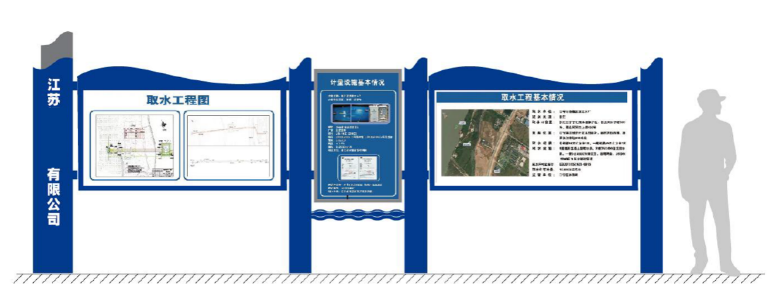
取水口告示牌
尺寸：5m*2.3m；材质工艺：铝合金框架，焊接+折弯，金属表面喷户外专用漆
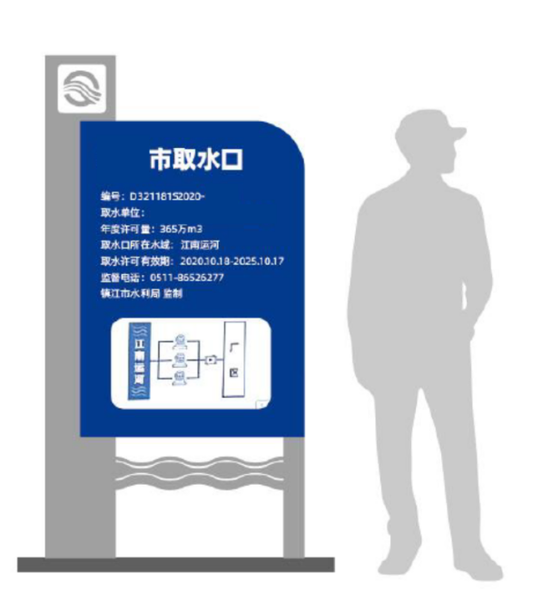
取水口标志牌
尺寸：2m*1m；材质工艺：铝合金框架，焊接+折弯，金属表面喷户外专用漆
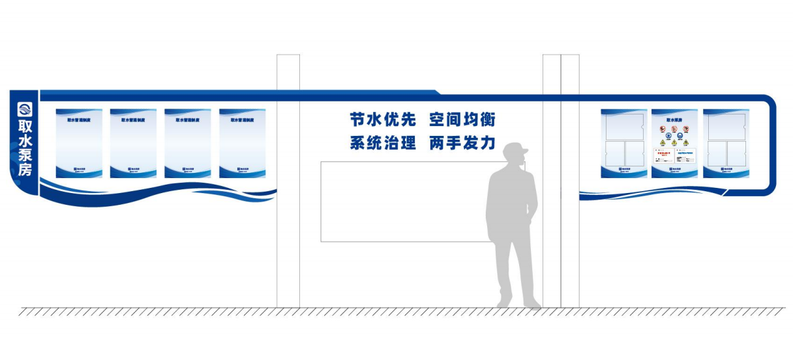
尺寸：5m*2.3m；材质工艺：3mm亚克力、5mmpvc
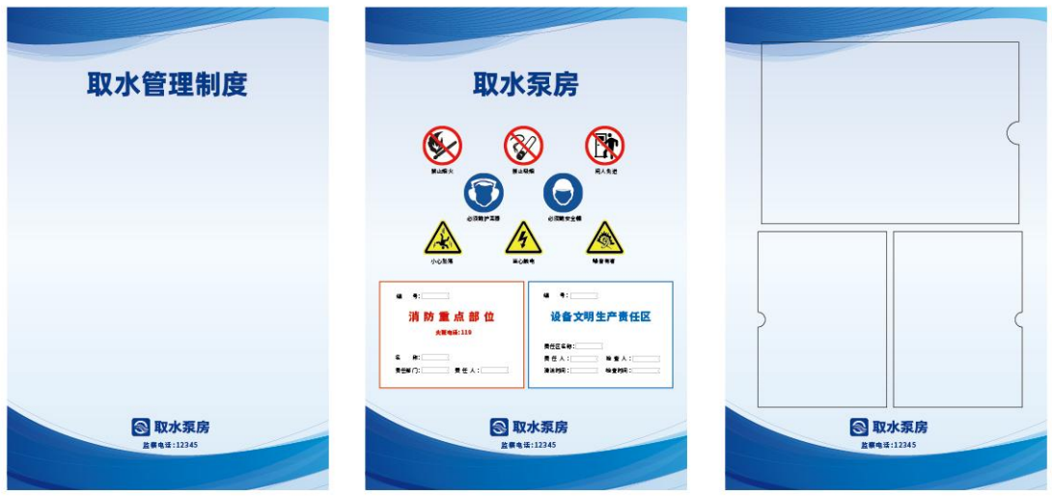
取水泵房管理信息制度上墙
尺寸：高0.9m×宽0.6m；材质工艺：采用5mmPVC板，透明面板

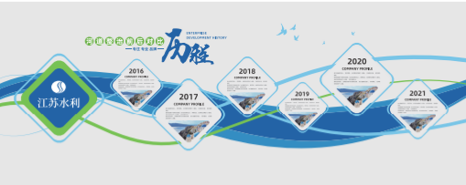
水源地建设历程展墙
尺寸：高2.5m×宽8m；材质工艺：3mm亚克力、5mmpvc

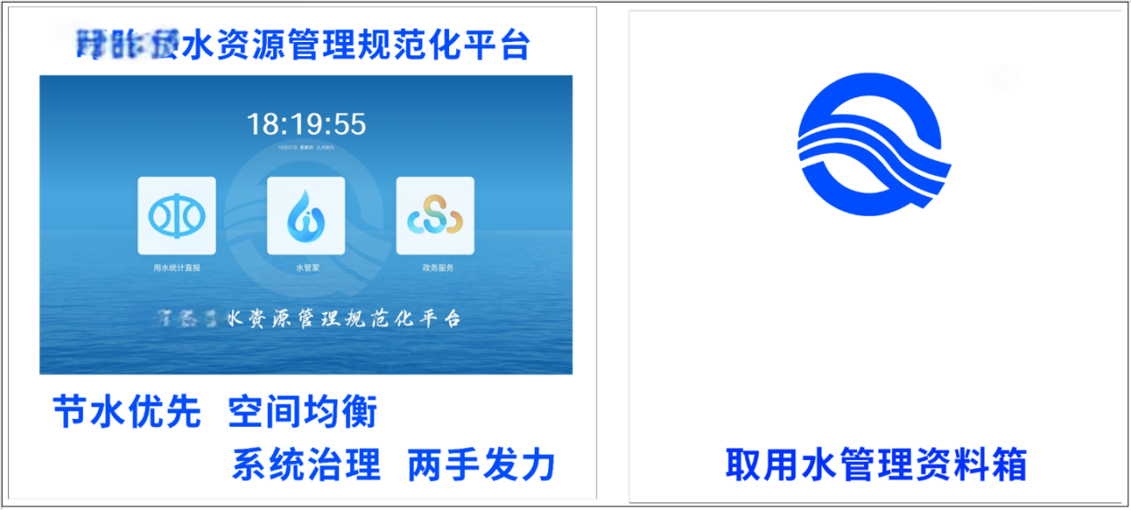
尺寸：高0.6m×宽1.1m；材质工艺：镀锌板+21寸触控屏

- 配合制定取水户日常管理技术手册，明确取水许可管理、日常取水户抄表、用水统计系统填报相关操作要求；
- 提供相关技术支撑服务，协助组织全市取水户水资源管理工作人员专业培训不少于1次。
- 按照国考要求完善取水户档案材料整理。
2、技术方案编制要求：
- 项目的理解与认识：项目背景和需求理解深刻、针对采购需求阐述完整、提出的任务清单针对性较强、切实可行。
- 总体工作方案的编制：实施方案内容完整、提出的主要任务针对性强、工作大纲切实可行。
- 进度计划安排：进度计划满足采购需求要求，进度保证措施合理可行。
- 服务承诺及合理化建议：包含前期工作阶段、建设实施阶段、后评价阶段服务措施，措施齐全、合理可行；合理化建议有利于项目实施。
- 成果包括：兴化市县域规范化建设实施方案、县域水资源管理规范化总结、取用水日常管理手册、国考要求归档资料。
4、成果要求：符合国家、江苏省、水利部及相关部门、行业颁发的现行有关规程规范要求。
五、商务要求
1、采购预算价：人民币伍拾万元（￥500000.00）。
2、本项目报价应包括供应商为完成本项目规定工作所承担的全部费用，包括服务工作、人员工资、成本、税金、利润等，发生的住宿、餐饮、交通费自理，并考虑了应由供应商承担的义务、责任和风险所发生的一切与履行合同有关的一切费用。
3、合同履行期限：合同签订后90个工作日完成。
4、验收要求：通过省市验收。
5、付款方式：省市验收合格后全额支付。

六、本项目所属行业：其他未列明行业。

第五章 评审方法与评审标准

政府采购政策功能落实
本项目专门面向中小企业采购。

评审方法与评审标准
评委会将对确定为实质性响应招标文件要求的投标文件进行评价和比较，本项目采用综合评分法确定中标候选人。评标委员会将按下列评分具体办法和标准进行打分（小数点保留2位），总分值为100分
评分标准与实施细则
序号 | 评分因素 | 评审标准 | 分值
1 | 投标报价  （10分） | 采用低价优先法计算，即满足招标文件要求且投标价格低的投标报价（费率）为评标基准价（费率），其价格分为满分。其他投标人的价格分按照下列公式计算（小数点保留两位）：投标报价得分=(磋商基准价（费率）／最终磋商报价（费率）)×10 | 10
2 | 技术方案（45分） | 项目的理解与认识  评委根据供应商针对本项目理解的准确性及透彻性等方面进行评分：优于采购需求的得10分，满足采购需求的得6分，未提供或不满足采购需求的不得分。 | 45
2 | 技术方案（45分） | 总体工作方案的编制  评委根据供应商针对本项目编制的总体工作方案的基本情况、计划安排、工作内容等进行评分：优于采购需求的得15分，满足采购需求的得10分，未提供或不满足采购需求的不得分。 | 45
2 | 技术方案（45分） | 进度计划安排  评委根据供应商针对本项目编制的进度计划安排、工作内容和各阶段进度的保障措施等进行评分：优于采购需求的得10分，满足采购需求的得6分，未提供或不满足采购需求的不得分。 | 45
2 | 技术方案（45分） | 服务承诺及合理化  评委对供应商的服务承诺及合理化建议进行评分，优于采购需求的得10分，满足采购需求的得6分，未提供或不满足采购需求的不得分。、 | 45
3 | 人员得分（26分） | 项目负责人：  ①具有水利工程专业高级工程师的得3分，具有水利工程专业中级工程师的得1分；本项最高得3分。  ②具有县域水资源管理规范化建设类相关业绩的得3分，没有不得分。  注：本项满分6分，须提供①职称证书扫描件②社保机构出具的连续6个月及以上（2024年12月以来）投标申请人为其缴纳的养老保险缴费证明材料，未提供上述材料不得分。 | 6
3 | 人员得分（26分） | 专业人员配备（不含项目负责人）  1、具有水利工程专业高级工程师职称的，每有一位得1分，最多得8分；（提供职称证书扫描件）  2、项目组成员具有水文水资源相关专业的，每有一位得1分，最多得7分；（提供毕业证书扫描件）  3、具有注册土木工程师（水利水电工程）注册证书的，每有一位得1分，最多得5分。  注：本项满分20分，须提供①证书复印件加盖公章③社保机构出具的连续6个月及以上（2024年12月以来）投标申请人为其缴纳的养老保险缴费证明材料，未提供上述材料不得分。 | 20
4 | 企业资信（5分） | 供应商具有在有效期内的质量管理体系认证证书、职业健康安全管理体系认证证书、环境管理体系认证证书、信息安全管理体系认证证书、知识产权管理体系认证证书的，每提供一项加1分，最高得5分。（提供证书扫描件及国家市场监督管理总局全国认证认可信息公共服务平台（http://cx.cnca.cn/CertECloud/index/index/page）信息截图并加盖公章） | 5
5 | 企业业绩（14分） | 根据投标单位自2020年1月1日以来（以合同签订时间为准）承担过县域水资源规范化建设类似业绩，每提供一个得2分，最高分8分；水资源管理相关业绩每提供一类得2分，最高分6分。最高得14分（须提供业绩合同的扫描件并加盖公章，否则不得分）。 | 14
合计 |  |  | 100
备注：
1.投标单位必须保证全部投标资料的真实性，如有虚假或对招标文件所要求说明的情况故意隐瞒或虚报，视为不实质性响应招标文件，为无效投标。已中标的将取消中标资格，并按《中华人民共和国政府采购法》等法律法规处理。
2.所属行业：其他未列明行业

第六章 响应文件格式

响 应 文 件

项 目 名 称：
项 目 编 号：
供应商名称 ：（加盖CA电子公章）
日 期 ：

响应文件的组成

一、基本目录
1.分项报价表（格式见附件1）
2.技术要求响应及偏离表（格式见附件2）
3.商务要求响应及偏离表（格式见附件3）
二、资格审查内容
1.法人或者其他组织的营业执照等证明文件，自然人的身份证明
2.上一年度的财务状况报告（供应商成立不满一年无需提供）
3.依法缴纳税收和社会保障资金的相关材料（提供提交响应文件截止时间前一年
内至少一个月依法缴纳税收及缴纳社会保障资金的证明材料。供应商依法享受缓缴、免缴税收、社会保障资金的提供证明材料。）
4.具备履行合同所必需的设备和专业技术能力的书面声明（格式见附件4）
5.参加政府采购活动前 3 年内在经营活动中没有重大违法记录的书面声明（格式
见附件5）
6.特定资格要求的证明文件（如果本项目对供应商做出特定资格要求的，必须提供）
7.法人授权书（格式见附件6）
8.响应函（格式见附件7）
9.中小微企业声明函（如果本项目专门面向中小微型企业采购，则必须提供。格式见附件8）
10.残疾人福利性单位声明函（如果本项目专门面向中小微型企业采购，供应商为残疾人福利性单位并提供本单位制造的货物，或者提供其他残疾人福利性单位制造的货物，则必须提供。格式见附件9）
总备注：上述“资格审查内容”中1-5条、7、8条供应商必须在响应文件中提供
相关材料，否则作无效响应处理；6、9、10条如磋商文件要求必须提供相关材料而未提供的，作无效响应处理。
三、符合性审查内容
供应商必须对技术要求和商务要求中加斜体下划线的实质性要求逐条做出响应，并按照磋商文件要求提供证明材料，否则做无效响应处理。（格式见附件10）
四、价格扣除证明文件
1.中小微企业声明函（格式见附件8）
2.残疾人福利性单位声明函（格式见附件9）

附件1 分项报价表（服务类项目）
序号 | 1 | 2 | 3 | 4 | 5 | 6
序号 | 分项服务名称 | 分项单位 | 交付期 | 数量 | 分项  单价 | 分项  总价
1 |  |  | 合同签  订后 日
2
3
…… | ……
总报价（人民币：元）
备注：
1.磋商报价采用总承包方式，供应商的“总报价”应包括采购人需求的服务（包含与服务相关的产品）价格、质量保证费用、培训费用及售后服务费用，项目在指定地点、环境交付、安装、调试、验收所需费用和所有相关税金费用及为完成整个项目所产生的其它所有费用，磋商文件中另有规定的除外。
2.项目经办人可以根据项目实际需要对表格结构进行调整。

附件2 技术要求响应及偏离表
序号 | 技术要求 | 响应情况 | 超出、符合或偏离
1
 | ……
附件2-1 证明材料1，证明材料2，……
备注：
1.供应商需对技术要求（未加斜体下划线的非实质性内容）逐条做出明确响应。
2.如果磋商文件要求提供证明材料，供应商需将证明材料列于该表之下。

附件3 商务要求响应及偏离表
序号 | 商务要求 | 响应情况 | 超出、符合或偏离
1
 | ……
附件3-1 证明材料1，证明材料2，……
备注：
1.供应商需对商务要求（未加斜体下划线的非实质性内容）逐条做出明确响应。
2.如果磋商文件要求提供证明材料，供应商需将证明材料列于该表之下。

附件4 具备履行合同所必需的设备和专业技术能力的书面声明
我单位郑重声明：我单位具备履行本项采购合同所必需的设备和专业技术能力，为履行本项采购合同我公司具备如下主要设备和主要专业技术能力：
主要设备有： 。
主要专业技术能力有： 。

附件5 参加政府采购活动前 3 年内在经营活动中没有重大违法记录的书面声明

声 明
我单位郑重声明：参加本次政府采购活动前 3 年内，我单位在经营活动中没有因违法经营受到刑事处罚或者责令停产停业、吊销许可证或者执照、较大数额罚款等行政处罚。

附件6 法人授权书
本授权书声明：____________（供应商名称）授权________________（被授权人的姓名）为我方就JSZC 号项目采购活动的合法代理人，以本单位名义全权处理一切与该项目采购有关的事务。
本授权书于______年____月____日起生效，特此声明。
被授权人身份证号码：
被授权人联系电话：（手机）
授权单位名称：（加盖CA电子公章）
单位地址：
日期：

附件7 磋商响应函
致：泰州信诚招标代理有限公司
根据贵方的JSZC 号磋商文件，正式授权下述签字人______(姓名)代表我方______________（供应商的名称），全权处理本次项目磋商的有关事宜。
据此函，__________签字人兹宣布同意如下：
1.按磋商文件规定的各项要求，向买方提供所需货物、服务（包含与货物相关的服务及与服务相关的货物）。
2.我们完全理解贵方不一定将合同授予最低报价的供应商。
3.我们已详细审核全部磋商文件及其有效补充文件，我们知道必须放弃提出含糊不清或误解问题的权利。
4.我们同意从规定的开标日期起遵循本响应文件，并在规定的磋商有效期期满之前均具有约束力。
5.同意向贵方提供贵方可能另外要求的与磋商有关的任何证据或资料，并保证我方已提供和将要提供的文件是真实的、准确的。
6.一旦我方成交,我方将根据磋商文件的规定，严格履行合同的责任和义务,并保证在磋商文件规定的时间完成项目，交付买方验收、使用。
7.我方与本磋商有关的正式通讯地址为：
地 址：
邮 编：
电 话：
传 真：
供应商开户行：
账 号：
日 期：________年____月____日

附件8 中小微企业声明函（服务类项目）
本公司（联合体）郑重声明，根据《政府采购促进中小企业发展管理办法》(财库[2020]46号)的规定，本公司（联合体）参加泰州信诚招标代理有限公司组织的（单位名称）采购编号为JSZC-****，（项目名称）的采购活动，服务全部由符合政策的中小微企业承接。根据《工业和信息化部、国家统计局、国家发展和改革委员会、财政部关于印发中小企业划型标准规定的通知》(工信部联企业[2011]300号)的规定，相关企业（含联合体中的中小微企业、签订分包意向协议的中小微企业）的具体情况如下：
1.（标的名称），属于 行业；承接企业为（企业名称），从业人员 人，营业收入为 万元，资产总额为 万元¹，属于（□中型企业 □小型企业 □微型企业）；
2.（标的名称），属于 行业；承接企业为（企业名称），从业人员 人，营业收入为 万元，资产总额为 万元¹，属于（□中型企业 □小型企业 □微型企业）；
……
以上企业，不属于大企业的分支机构，不存在控股股东为大企业的情形，也不存在与大企业的负责人为同一人的情形。
本企业对上述声明内容的真实性负责。如有虚假，将依法承担相应责任

企业名称（加盖CA电子公章）：
日 期：

备注：1.从业人员、营业收入、资产总额填报上一年度数据，无上一年度数据的新成立企业可不填报。
2.专门面向中小微型企业采购的项目，供应商如不提供此声明函，则不能通过资格审查；非专门面向中小微型企业采购的项目，供应商如不提供此声明函，价格将不做相应扣除。
3.供应商自行勾选承接企业的企业规模类型。
附件9 残疾人福利性单位声明函（服务类项目）
本单位郑重声明，根据《财政部 民政部 中国残疾人联合会关于促进残疾人就业政府采购政策的通知》（财库〔2017〕 141号）的规定，本单位为符合条件的残疾人福利性单位，且本单位参加______单位的采购文件编号为JSZC-****的 项目采购活动由本单位提供服务。
本单位对上述声明的真实性负责。如有虚假，将依法承担相应责任。

备注：
1.专门面向中小微型企业采购的项目，供应商为残疾人福利性单位并提供服务的必须提供此声明函，否则将不能通过资格审查。
2. 非专门面向中小微型企业采购的项目，供应商如不提供此声明函，价格将不做相应扣除。
3.中标/成交供应商为残疾人福利性单位的，此声明函将随中标/成交结果同时公告，接受社会监督）

供应商全称（加盖CA电子公章）：
日 期：

附件10实质性要求响应及偏离表
序号 | 技术要求和商务要求中的实质性要求（加斜体下划线内容） | 响应情况 | 超出、符合或偏离
1
2
 | ……
附件11-1 证明材料1，证明材料2，……

备注：
1.供应商必须对技术要求和商务要求中的实质性要求（加斜体下划线内容）逐条做出明确响应，否则做无效响应处理。
2.如果磋商文件要求提供证明材料，供应商必须将证明材料列于该表之下。
3.供应商未对实质性要求逐条作出明确响应的，或未按磋商文件要求提供证明材料的，该分包作无效响应处理。

质疑函范本
一、质疑供应商基本信息
质疑供应商：
地址： 邮编：
联系人： 联系电话：
授权代表：
联系电话：
地址： 邮编：
二、质疑项目基本情况
质疑项目的名称：
质疑项目的编号： 包号：
采购人名称：
采购文件获取日期：
三、质疑事项具体内容
质疑事项1：
事实依据：

法律依据：

质疑事项2
……
四、与质疑事项相关的质疑请求
请求：
签字(签章)： 公章：
日期：
质疑函制作说明：
1.供应商提出质疑时，应提交质疑函和必要的证明材料。
2.质疑供应商若委托代理人进行质疑的，质疑函应按要求列明“授权代表”的有关内容，并在附件中提交由质疑供应商签署的授权委托书。授权委托书应载明代理人的姓名或者名称、代理事项、具体权限、期限和相关事项。
3.质疑供应商若对项目的某一分包进行质疑，质疑函中应列明具体分包号。
4.质疑函的质疑事项应具体、明确，并有必要的事实依据和法律依据。
5.质疑函的质疑请求应与质疑事项相关。
6.质疑供应商为自然人的，质疑函应由本人签字；质疑供应商为法人或者其他组织的，质疑函应由法定代表人、主要负责人，或者其授权代表签字或者盖章，并加盖公章。

